Final Paper

Subject: Advanced Distributed Systems

多智能体共享内存系统中
层次化一致性模型及
冲突消解机制的设计

위바오치

指导教授：白建孝

June 2026

Major of Computer Science and Technology
Graduate School of Youngsan University

목 차
LIST OF TABLES iii
LIST OF FIGURES iv
第1章 绪论 1
1.1 研究背景 1
1.2 研究动机与问题提出 1
1.3 研究目标与贡献 1
1.4 研究问题 2
1.5 论文结构 2
第2章 相关研究 3
2.1 多智能体内存结构与共享内存研究 3
2.2 分布式系统一致性模型与版本管理研究 3
2.3 冲突检测、仲裁策略与语义调节研究 4
2.4 整体研究趋势综述 4
2.5 已有研究的共同局限性 5
2.6 本研究的差异性 5
第3章 系统模型与设计 6
3.1 系统假设与范围 6
3.2 多智能体共享内存形式化模型 6
3.3 三种冲突类型的形式化定义 6
3.4 层次化一致性模型设计 7
3.5 冲突消解机制设计 8
第4章 实现与实验设计 9
4.1 原型实现环境 9
4.2 整体系统架构 9
4.3 实验设计 10
4.4 比较组构成 10
4.5 评估指标 11
4.6 实验步骤 11
第5章 结果与分析 13
5.1 实验结果概览 13
5.2 各比较组综合性能结果 13
5.3 各场景准确率分析 14
5.4 消融实验分析 16
5.5 延迟分析 17
5.6 结果解释与讨论 19
第6章 结论与启示 21
6.1 研究总结 21
6.2 研究启示 22
6.2.1 学术启示 22
6.2.2 实践启示 22
6.3 研究局限性 23
6.4 未来研究方向 23
参考文献 25
국문 초록 26
中文摘要 28
附录 30

LIST OF TABLES
表1 各比较组综合性能结果 13
表2 各场景准确率及LLM调用次数比较 15
表3 消融实验Δ分析结果 16
表4 各场景延迟详细分析 17

LIST OF FIGURES
图1 各比较组综合准确率及平均延迟比较 14
图2 各场景各比较组准确率比较 15
图3 消融实验前后性能变化 17
图4 各比较组延迟分布（箱线图，N=90） 18

第1章 绪论

1.1 研究背景
近年来，基于大语言模型（LLM）的智能体系统正从以单一智能体为中心的架构迅速扩展为多个智能体分工协作的多智能体架构。这一变化在将复杂任务分离为规划、执行和审查阶段进行处理方面展现出很高的应用潜力，但同时也极大地凸显了能够在智能体之间稳定共享状态和知识的内存体系的重要性。特别是为了让多个智能体维持相同的任务上下文、复用中间结果并积累决策依据，共享内存的结构和运行方式必须得到系统性的设计和管理。

1.2 研究动机与问题提出
然而，在多智能体共享内存环境中，多个智能体在同时访问和更新同一内存条目的过程中可能产生各种冲突。例如，某些信息仅对部分智能体可见或传播延迟的可见性冲突、过时记录被迟来地反映而非最新版本的顺序性冲突，以及不同智能体就同一主题记录了语义上相互矛盾的结论的语义冲突，都是典型的冲突类型。如果这些冲突未被妥善管理，内存状态的不一致将不断累积，导致任务成功率下降，最终结果的可靠性也将受到严重损害。

已有研究从共享内存和分布式内存的角度对多智能体内存进行了概念性描述，或提出了利用基于角色的智能体的自适应内存管理方案。然而，许多先前研究未能充分涵盖冲突类型的形式化定义、可实现的一致性协议、多种冲突消解策略的系统性比较，以及在语言语义层面发生的冲突的处理方案。另一方面，分布式系统领域提出的一致性模型——如强一致性、最终一致性和因果一致性——提供了重要的理论基础，但要将其直接应用于基于LLM的多智能体内存环境，还需要考虑智能体协作特性的额外设计考量。

1.3 研究目标与贡献
因此，本研究旨在以多智能体共享内存系统为对象，设计一种对工作内存施加强一致性、对长期内存施加最终一致性的层次化一致性模型。同时，本研究综合提出结合时间戳优先、信任分数优先、领导者智能体仲裁策略以及基于LLM的Judge Agent的语义冲突检测与调节机制。为此，本研究实现了基于Python的原型系统和SQLite共享内存存储，并在Planner、Executor、Reviewer三个角色智能体参与的实验环境中，系统性地验证了冲突消解能力。

1.4 研究问题
RQ1 在多智能体共享内存环境中，由所提方法产生的可见性、顺序性和语义冲突是否能比现有方法更准确地得到解决？
RQ2 对工作内存和长期内存施加不同一致性级别的层次化一致性模型，相比单一一致性模型，是否能在准确率和延迟之间实现更好的平衡？
RQ3 在时间戳优先、信任分数优先、领导者智能体仲裁和基于Judge Agent的语义判断策略中，哪种方式对各类冲突最为有效？
RQ4 基于LLM的Judge Agent是否能有效检测和调节通过结构化版本管理方法难以检测的语义冲突？
RQ5 通过消融实验，是否能分别确认结构化冲突消解模块和Judge Agent模块各自的贡献？

1.5 论文结构
本论文结构如下。第2章回顾多智能体内存结构、分布式系统一致性模型和冲突消解策略的相关先前研究，并阐述本研究的差异性。第3章详细描述系统模型、冲突类型的形式化定义以及层次化一致性模型和冲突消解机制的设计。第4章说明原型系统的实现、实验设计、比较组构成和评估方法。第5章展示8个比较组的实验结果，并进行包含消融实验和延迟分析在内的综合解释。最后，第6章总结研究的学术和实践意义、局限性及未来研究方向。

第2章 相关研究
本章回顾与本研究相关的先前研究，并基于已有研究的局限性阐述本研究的差异性。
随着基于LLM的系统从以单一智能体为中心的架构扩展为多个智能体分工协作的形式，支持智能体间信息共享和状态同步的内存结构的重要性大大增加。在多智能体环境中，任务计划、执行结果、中间推理依据和评估反馈等信息被多个智能体反复读取和更新，因此共享内存的结构和运行方式决定了整个系统的可靠性和性能。在此背景下，已有先前研究大致在三个主要方向上发展：多智能体内存结构研究、分布式系统一致性模型研究以及冲突检测与消解策略研究。

2.1 多智能体内存结构与共享内存研究
第一，多智能体内存结构研究围绕支持智能体间协作的内存存储形式、访问方式和层级结构而发展。已有研究从共享内存和分布式内存的角度区分多智能体内存，并提出了能够利用共同状态提升协作效率的结构。此外，一些研究通过提出区分工作内存、长期内存和外部工具内存的层级结构，或基于角色的智能体根据需要检索和更新内存的自适应机制，展示了智能体协作的可扩展性。
然而，这类研究中的相当一部分将重点放在解释内存结构的概念性效用上，尚未达到对实际多智能体环境中发生的并发访问、记录顺序反转、版本冲突和信息可见性问题进行形式化定义和验证的水平。特别是共享内存的读写规则和冲突管理策略往往未被具体设计，导致在实际实现阶段如何维持系统一致性的讨论相对不足。因此，虽然已有内存在结构研究在为协作提供架构方向方面具有意义，但在提供可实现的一致性协议和冲突消解策略方面存在空白。

2.2 分布式系统一致性模型与版本管理研究
第二，分布式系统一致性模型研究为在多个节点维护共享状态的环境中保证数据一致性提供了理论基础。强一致性（Linearizability）[3]通过保证所有运算遵循单一全局顺序来提供高准确性，但可能带来并发控制成本和延迟增加。相比之下，最终一致性[4]优先考虑可用性和可扩展性而非即时一致性，设计为随时间推移收敛到相同状态。因果一致性[5]在允许并发处理的同时维持运算间的因果顺序，提供了一种折中方案。
然而，已有分布式系统一致性模型主要在键值数据或以事务为中心的结构化一致性前提下发展，因此难以直接应用于包含自然语言文本和推理结果的基于LLM的多智能体内存环境。例如，工作内存和长期内存在访问频率、可容忍延迟范围和更新目的方面各不相同，统一施加相同的一致性级别难以确保准确率和性能之间的平衡。此外，由于基于文本的内存即使同一键下存储的内容在结构上不冲突，也可能在语义上相互矛盾，因此还需要额外的语义级冲突检测机制。

2.3 冲突检测、仲裁策略与语义调节研究
第三，冲突检测与调节研究涉及当多个主体更新相同数据或内存条目时所产生的冲突的检测和消解策略。在已有研究和实际系统中，通常使用时间戳优先方式、最新版本优先方式、领导者或中央协调者仲裁方式以及信任分数或优先级选择方式等方法。这些方法的优势在于能够以相对简单的规则处理并发写入冲突或顺序性冲突等结构化问题。最近，也有研究探索利用LLM来判断两条冲突文本记录是否包含语义矛盾。
然而，已有冲突消解研究大多聚焦于结构化冲突的检测和解决，往往未能系统性地处理同一主题的矛盾结论或上下文不一致等语义冲突。此外，在相同实验条件下比较时间戳优先、信任分数优先、领导者仲裁等多种策略，并同时评估准确率和延迟的研究也相对有限。基于LLM的语义判断方法虽已展现潜力，但在实际多智能体共享内存系统中将其与结构化冲突处理整合设计的研究仍然不足。

2.4 整体研究趋势综述
综合以上先前研究，相关研究可以归纳为三个主要发展方向。第一，随着支持多智能体协作的内存结构和检索机制设计被积极讨论，共享内存的必要性和层级化设计的可能性得以提出。第二，分布式系统中的传统一致性理论和版本管理技术作为解释共享状态一致性的关键基础发挥作用，为多智能体内存提供了可适用的原则。第三，冲突检测和仲裁策略研究积累了各种基于规则的方法[9]用于解决结构化冲突，最近也探索了基于LLM的语义判断方法。

2.5 已有研究的共同局限性
已有研究的共同局限性可以归纳如下。第一，许多研究在概念层面阐述了多智能体内存的结构和适用性，但未能充分提供包含共享内存访问规则、版本管理方式和冲突类型形式化定义的实现级协议。第二，虽然分布式系统中的传统一致性模型提供了重要的理论基础，但未能同时反映工作内存和长期内存之间的特性差异、基于自然语言的内存语义矛盾的可能性以及智能体角色差异等因素。第三，已有冲突消解研究主要聚焦于结构化冲突，对语义冲突的系统性方法仍然不足。

2.6 本研究的差异性
因此，本研究提出一种层次化一致性模型，在多智能体共享内存系统中区分工作内存和长期内存，并分别施加适当的一致性级别。具体而言，对工作内存施加强一致性以优先确保当前任务上下文的一致性，对长期内存施加最终一致性以确保可扩展性和灵活性。此外，本研究形式化定义了可见性冲突、顺序性冲突和语义冲突三种冲突类型，并提出包含时间戳优先、信任分数优先、领导者智能体仲裁和基于LLM的Judge Agent的综合冲突消解机制。

第3章 系统模型与设计
基于以上先前研究的回顾，本章详细描述多智能体共享内存系统的形式化模型、冲突类型的定义以及层次化一致性模型和冲突消解机制的设计。

3.1 系统假设与范围
本研究采用设计科学研究（Design Science Research）方法论，将层次化一致性模型和冲突消解机制作为多智能体共享内存系统的人工制品（Artifact）进行设计和实验评估。系统在以下假设条件下设计。
• 智能体数量固定为3个（Planner、Executor、Reviewer），每个智能体执行特定角色。
• 共享内存在基于SQLite的单机环境中运行，所有智能体均可访问同一内存存储。
• 假设网络稳定，不发生消息丢失或节点故障。
• 内存由工作内存（Working Memory）和长期内存（Long-term Memory）两个层级组成。

3.2 多智能体共享内存形式化模型
共享内存系统定义为内存条目（Entry）的集合。每个内存条目由键（key）、值（value）、版本号（version）、时间戳（timestamp）和智能体标识符（agent_id）组成。内存条目通过键唯一标识，每次更新操作版本号递增1。读取操作指定键和内存类型返回当前存储的值，写入操作指定键、值和智能体标识符以创建新内存条目或更新已有条目。
内存条目的形式化定义如下：MemoryEntry = ⟨key, value, version, timestamp, agent_id, memory_type⟩。其中 version ∈ ℕ 表示更新次数，timestamp ∈ ℝ⁺ 表示Unix时间，memory_type ∈ {WORKING, LONG_TERM} 表示内存层级。

3.3 三种冲突类型的形式化定义
本研究将多智能体共享内存环境中发生的冲突形式化定义为以下三种类型。
可见性冲突（Visibility Conflict）：当智能体A对内存键k执行写入后，智能体B读取k时读到的状态未反映A的更新。这意味着智能体处于读取过时版本的状态（stale read），通过条件 agent.last_seen_version[k] < current_version[k] 进行检测。
顺序性冲突（Ordering Conflict）：当智能体B基于过去版本执行写入，覆盖了智能体A已经更新的最新值时发生。在条件 0 < agent.last_seen_version[k] < current_version[k] 下检测，是可见性冲突导致写入操作的特殊情况。
语义冲突（Semantic Conflict）：当两个智能体对同一键执行了结构上正常的写入，但记录的内容在语义上相互矛盾或包含互斥的结论时发生。仅通过版本比较无法检测，是需要自然语言语义分析的冲突类型。例如，智能体A记录“系统可投入运营部署”而智能体B在同一键上记录“系统存在严重缺陷无法部署”的情况即属此类。

3.4 层次化一致性模型设计
本研究设计了一种对工作内存和长期内存施加不同一致性级别的层次化一致性模型（Hierarchical Consistency Model）。这种层级化方法的依据在于两个内存层级的访问特性和一致性需求存在根本性差异。
工作内存（Working Memory）——强一致性：工作内存存储当前进行中的任务计划（task_plan）、任务状态（task_status）和当前步骤（current_step）等实时协作信息。由于访问频率高且错误信息引发级联错误的风险大，本研究对工作内存施加基于锁的强一致性。在强一致性下，所有读写操作均串行执行，智能体始终可以读取最新值。
长期内存（Long-term Memory）——最终一致性：长期内存存储知识库（knowledge_base）、决策日志（decision_log）和反馈历史（feedback_history）等累积性信息。由于更新频率相对较低且允许一定延迟，本研究对长期内存施加最终一致性。在最终一致性下，写入操作以非阻塞方式执行，冲突发生时通过last-write-wins策略收敛。
层次化一致性模型由HierarchicalConsistency类实现，根据内存类型将读写操作委托给StrongConsistency或EventualConsistency。同时提供从工作内存到长期内存的升级（upgrade_to_long_term）机制，可将经过验证的工作内存条目转入长期内存。

3.5 冲突消解机制设计
本研究设计了一种综合处理结构化冲突和语义冲突的三阶段冲突消解机制。
第一阶段：冲突检测。ConflictDetector将智能体状态（AgentState）与内存存储中的当前版本进行比较，检测可见性冲突和顺序性冲突。当 last_seen_version < current_version 时检测到可见性冲突，当 0 < last_seen_version < current_version 时检测到顺序性冲突。
第二阶段：结构化预过滤。对检测到的冲突，从时间戳优先、信任分数优先和领导者智能体仲裁三种结构化消解策略中选择一种施加。时间戳优先策略选择最近记录的值，信任分数优先策略选择信任分数（成功次数/总尝试次数）更高的智能体的值，领导者智能体仲裁策略根据Reviewer智能体的基于规则的判断选择值。
第三阶段：Judge Agent语义判断。对于结构化过滤未能解决的冲突，特别是自然语言文本间的语义冲突，基于LLM的Judge Agent介入。Judge Agent调用DeepSeek-chat [10] API判断两个值是否包含语义矛盾，并在冲突存在时选择更合适的值。Judge Agent的提示词包含内存键、智能体信息和两个冲突值，以JSON格式返回冲突状态（conflict）、解决方向（resolution）和选定值（selected_value）。
该三阶段机制由ConflictResolver统一运行，各组件的激活状态可通过ResolverConfig进行调节。在施加预过滤的情况下，Judge Agent仅对需要自然语言语义判断的值进行选择性调用，从而最大限度减少不必要的LLM API调用。

第4章 实现与实验设计
本章描述第3章所设计系统的原型实现和实验设计。

4.1 原型实现环境
原型基于Python 3.12实现，主要组件如下。使用SQLite作为共享内存存储，启用WAL（Write-Ahead Logging）[12]模式以确保并发读写性能。LLM API调用使用DeepSeek-chat [10]模型，通过OpenAI SDK [11]访问DeepSeek的OpenAI兼容端点。实验数据收集和统计分析使用NumPy。
原型的完整源代码和实验数据已在GitHub仓库（https://github.com/ybq9430/multi-agent-shared-memory-experiment）公开，通过在config.py中将API密钥设置为环境变量即可复现。

4.2 整体系统架构
系统由6个核心模块组成：
• agents — BaseAgent（读写/信任分数追踪）、PlannerAgent、ExecutorAgent、ReviewerAgent、JudgeAgent（基于LLM的语义判断）
• memory — SharedMemoryStore（基于SQLite的版本管理存储）、MemoryEntry、ConflictRecord、AgentState数据模型
• conflict — ConflictDetector（结构化冲突检测）、ConflictResolver（三阶段消解流水线集成）
• consistency — StrongConsistency（基于锁）、EventualConsistency（非阻塞）、HierarchicalConsistency（层次化集成）
• strategies — 时间戳优先（resolve_timestamp）、信任分数优先（resolve_trust_score）、领导者仲裁（resolve_leader）
• experiments — ExperimentRunner（执行循环）、ScenarioGenerator（3种场景）、build_groups（8个比较组）、MetricsCollector、结果输出与CSV导出
数据流按以下顺序进行：ScenarioGenerator → 智能体写入 → ConflictDetector → ConflictResolver（含Judge Agent）→ MetricsCollector → Reporter。

4.3 实验设计
实验目的在于验证所提出的层次化一致性模型和冲突消解机制在多智能体共享内存环境中相比现有方法具有哪些优势和局限。本实验按照第10周制定的实验计划书执行。
实验环境配置如下：Python 3.12、DeepSeek-chat [10] API、SQLite（WAL模式）、Windows 11环境下3个智能体（Planner、Executor、Reviewer）参与。实验对8个比较组各重复3个冲突场景30次，共计执行720次。随机种子固定为42，以确保各比较组间的工作负载分布一致。

4.4 比较组构成
比较组设置为8个，旨在确认已有方法与所提方法之间的性能差异，同时通过消融实验验证各核心模块的单独贡献。
第1组（Baseline）：无冲突检测、无策略、无Judge Agent。仅使用last-write-wins。
第2组（StrongOnly）：施加冲突检测，仅施加强一致性，无策略和Judge Agent。
第3组（TimestampPriority）：冲突检测 + 时间戳优先策略 + 预过滤。
第4组（TrustScorePriority）：冲突检测 + 信任分数优先策略 + 预过滤。
第5组（LeaderMediation）：冲突检测 + 领导者智能体仲裁 + 预过滤。
第6组（Ablation1_NoJudge）：层次化一致性 + 所有结构化策略 + 预过滤，排除Judge Agent。
第7组（Ablation2_NoPreFilter）：层次化一致性 + 所有结构化策略 + 包含Judge Agent，排除预过滤。
第8组（FullProposed）：层次化一致性 + 所有结构化策略 + Judge Agent + 预过滤。所提方法。

4.5 评估指标
实验评估指标设定为以下四项：
• 冲突解决准确率（Accuracy）：总重复次数中解决值与标准答案（Ground Truth）一致的比例（%）。
• 内存一致性维持率（Consistency Rate）：总重复次数中冲突被积极解决的比例（%）。即未被last-write-wins放任不管的比例。
• 任务最终成功率（Task Success Rate）：解决值作为有效值存在的比例（%）。
• 平均冲突解决延迟（Average Latency）：从冲突检测到解决所花费的平均时间（ms）。

4.6 实验步骤
实验按以下步骤进行。
1. 原型初始化：初始化SQLite共享内存表、智能体信息、版本号和时间戳字段。
2. 工作负载生成：通过ScenarioGenerator生成对应并发写入冲突、版本顺序冲突和语义冲突的输入数据。
3. 各比较组执行：在相同条件下对8个比较组分别执行3个场景 × 30次重复。
4. 冲突检测记录：记录每次执行中的冲突发生情况、冲突类型、相关内存键和智能体ID。
5. 冲突消解执行：按照各比较组的策略决定最终内存值并存储解决结果。
6. Judge Agent评估：在语义冲突场景中，将基于LLM的Judge Agent的判断结果与标准答案标签进行比较。
7. 消融实验分析：将Judge Agent去除条件（Ablation1）和结构化预过滤去除条件（Ablation2）与所提方法（FullProposed）进行比较，计算各模块的Δ准确率、Δ延迟和LLM调用次数。
8. 评估指标计算：计算冲突解决准确率、内存一致性维持率、任务成功率和平均延迟。
本研究在数据收集和使用过程中遵守了个人信息保护和研究伦理标准。实验数据为模拟环境中生成的合成数据，不包含实际用户信息，数据处理程序已按照研究伦理检查清单进行审查。

第5章 结果与分析
本章展示按照第4章实验设计执行的8个比较组的实验结果，并与研究假设相联系进行解释。

5.1 实验结果概览
本研究为验证所提出的层次化一致性模型和冲突消解机制在多智能体共享内存系统中的有效性，实现了基于Python的原型系统和SQLite共享内存存储，在3个智能体（Planner、Executor、Reviewer）参与的环境中，对8个比较组各重复3个冲突场景30次，共执行720次实验。所提方法（FullProposed）在全部场景中平均准确率达到93.3%，较Baseline（71.1%）提升了22.2个百分点。

5.2 各比较组综合性能结果
表1综合展示了8个比较组在三个场景中的准确率、内存一致性维持率和平均延迟。施加了冲突检测和消解机制的所有组均达到100%的一致性维持率，而Baseline和StrongOnly仅为0%。在综合准确率方面，所提方法（FullProposed）以93.3%居首，较Baseline（71.1%）提升了22.2个百分点。

表1 各比较组综合性能结果
Group | Accuracy (%) | Consistency (%) | Success (%) | Avg Latency (ms)
1_Baseline | 71.11 | 0.00 | 100.00 | 4.38
2_StrongOnly | 71.11 | 0.00 | 100.00 | 4.92
3_TimestampPriority | 91.11 | 100.00 | 100.00 | 4.35
4_TrustScorePriority | 62.22 | 100.00 | 100.00 | 5.47
5_LeaderMediation | 62.22 | 100.00 | 100.00 | 5.31
6_Ablation1_NoJudge | 91.11 | 100.00 | 100.00 | 5.45
7_Ablation2_NoPreFilter | 75.56 | 100.00 | 100.00 | 1485.75
8_FullProposed | 93.33 | 100.00 | 100.00 | 478.72

如表1所示，未施加冲突检测器的Baseline和仅施加强一致性的StrongOnly在冲突发生时无法检测和消解，一致性维持率为0%，而施加了冲突检测器的所有比较组（第3~8组）均达到100%的一致性维持率。这表明无论冲突消解策略的类型如何，冲突检测模块本身就是确保内存一致性的必要条件。
另一方面，未包含Judge Agent的Ablation2（NoPreFilter）综合准确率为75.56%，表明仅靠结构化策略无法充分解决语义冲突，导致整体性能下降。这是因为在缺少预过滤的情况下，Judge Agent试图同时处理结构化冲突，反而产生误判，并发写入准确率降至46.67%。

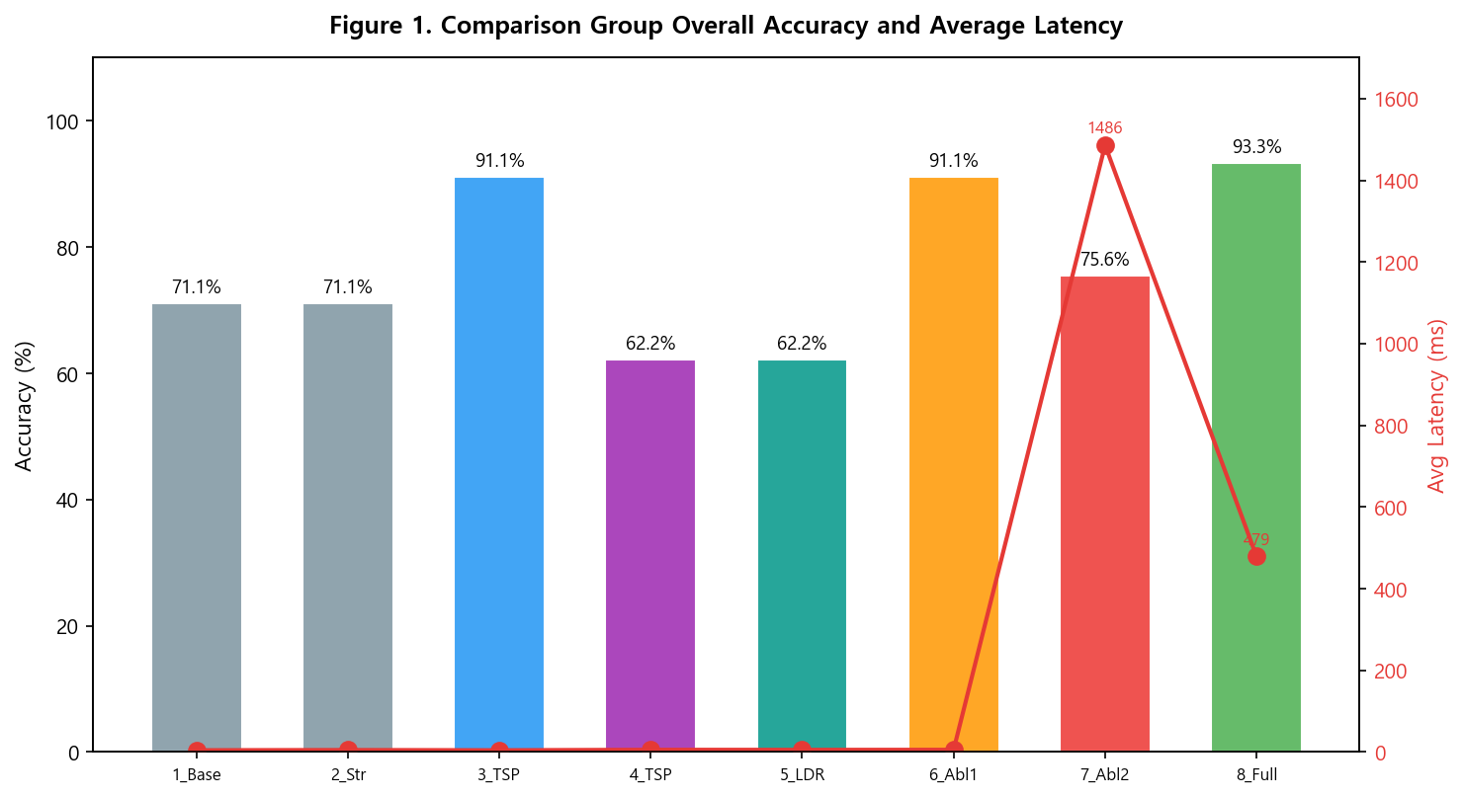
图1 各比较组综合准确率及平均延迟比较

图1为8个比较组的综合准确率（柱状图）和平均延迟（折线图）的双轴图。FullProposed在达到最高综合准确率93.3%的同时，平均延迟为478.7ms，较Ablation2（1485.8ms）低3.1倍。第1~6组均表现出10ms以内的低延迟，施加结构化策略的各组同时实现了高准确率和低延迟，证明了其实用价值。

5.3 各场景准确率分析
表2展示了各比较组按场景区分的准确率和LLM调用次数。在并发写入冲突场景中，TimestampPriority、Ablation1和FullProposed达到了100%的准确率。在顺序冲突场景中，所有比较组均达到100%。在语义冲突场景中，包含Judge Agent的组（第7、8组）以80.0%的准确率居首。

表2 各场景准确率及LLM调用次数比较
Group | Simul.Write (%) | Ordering (%) | Semantic (%) | LLM Calls
1_Baseline | 40.00 | 100.00 | 73.33 | 0
2_StrongOnly | 40.00 | 100.00 | 73.33 | 0
3_TimestampPriority | 100.00 | 100.00 | 73.33 | 0
4_TrustScorePriority | 60.00 | 100.00 | 26.67 | 0
5_LeaderMediation | 60.00 | 100.00 | 26.67 | 0
6_Ablation1_NoJudge | 100.00 | 100.00 | 73.33 | 0
7_Ablation2_NoPreFilter | 46.67 | 100.00 | 80.00 | 90
8_FullProposed | 100.00 | 100.00 | 80.00 | 30

FullProposed以30次LLM调用实现了80.0%的语义冲突准确率，而Ablation2即使进行了90次LLM调用，并发写入准确率也仅为46.7%。这意味着在没有预过滤完全依赖Judge Agent的情况下，Judge Agent无法正确解读版本字符串等结构化信息的含义，导致结构化冲突的解决准确率大幅下降。此外，信任分数优先和领导者仲裁策略在语义冲突中降至26.7%，证实了单一基于规则的方法的局限性。

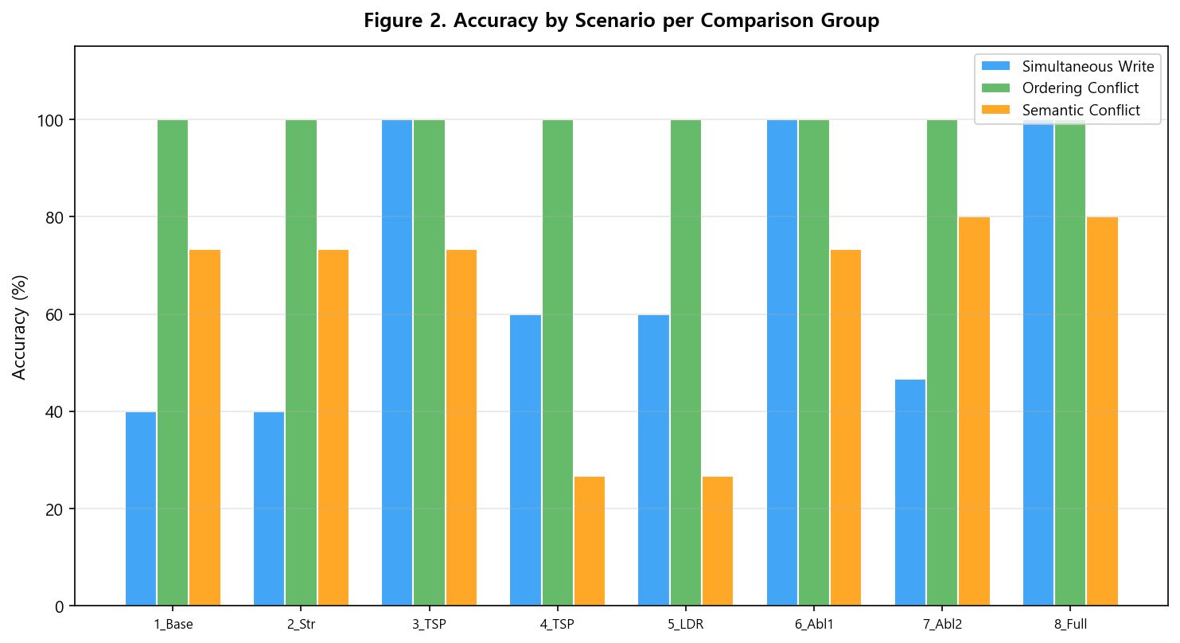
图2 各场景各比较组准确率比较

图2以分组柱状图展示了8个比较组在3个场景中的准确率。在并发写入和顺序冲突场景中，TimestampPriority、Ablation1和FullProposed达到100%，而在语义冲突中，仅包含Judge Agent的组表现出80.0%的高准确率。

5.4 消融实验分析
表3展示了通过消融实验对Judge Agent模块和结构化预过滤模块各自贡献进行定量分析的结果。

表3 消融实验Δ分析结果
Comparison | Scenario | Δ Accuracy (%p) | Δ LLM Calls | Key Finding
Ablation1 (NoJudge) | semantic | -6.67 | 0 | Judge Agent contributes to semantic accuracy
vs FullProposed | simult_write | 0.00 | 0 | Judge Agent not needed for structural conflicts
Ablation2 (NoPreFilter) | simult_write | -53.33 | +60 | Pre-filter critical for structural accuracy
vs FullProposed | semantic | 0.00 | +60 | Unnecessary LLM calls without pre-filtering
Ablation2 (NoPreFilter) | ordering | 0.00 | +30 | LLM overhead even for trivial cases
vs FullProposed

Ablation1（NoJudge）在语义冲突中较FullProposed准确率低6.67个百分点，证实了Judge Agent的贡献。Ablation2（NoPreFilter）的LLM调用从30次增至90次（较FullProposed增加60次，+200%），并发写入准确率从100.0%降至46.7%，下降53.3个百分点。这表明基于LLM的Judge Agent虽然对自然语言语义冲突有效，但在结构化判别方面存在局限，缺少预过滤时不必要的LLM调用会增加，导致准确率和延迟同时恶化。

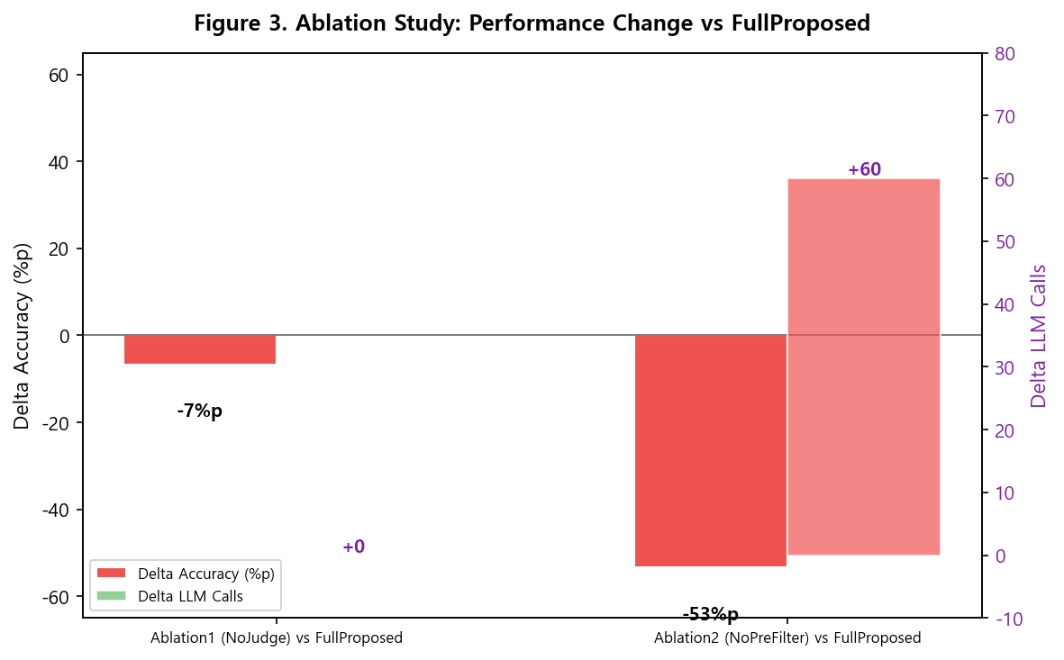
图3 消融实验前后性能变化

图3比较了Ablation1和Ablation2相对FullProposed的核心指标变化。去除Judge Agent后语义冲突准确率下降，去除预过滤后LLM调用激增且结构化冲突准确率大幅下降，直观证明了两个模块的互补性以及所提方法为最优平衡点。

5.5 延迟分析
表4展示了各比较组按场景区分的平均延迟、最小值和最大值，综合呈现了延迟的波动性。

表4 各场景延迟详细分析
Group | Simul.Write (ms) | Ordering (ms) | Semantic (ms) | Overall Avg (ms) | Min (ms) | Max (ms)
1_Baseline | 4.15 | 2.94 | 6.04 | 4.38 | 2.94 | 6.04
2_StrongOnly | 5.37 | 3.93 | 5.44 | 4.92 | 3.93 | 5.44
3_TimestampPriority | 5.31 | 2.65 | 5.11 | 4.35 | 2.65 | 5.31
4_TrustScorePriority | 6.66 | 4.37 | 5.38 | 5.47 | 4.37 | 6.66
5_LeaderMediation | 5.94 | 4.35 | 5.65 | 5.31 | 4.35 | 5.94
6_Ablation1_NoJudge | 6.62 | 3.98 | 5.74 | 5.45 | 3.98 | 6.62
7_Ablation2_NoPreFilter | 1647.83 | 1365.03 | 1444.40 | 1485.75 | 1365.03 | 1647.83
8_FullProposed | 5.69 | 3.98 | 1426.48 | 478.72 | 3.98 | 1426.48

如表4所示，不调用LLM的各组（第1~6组）在所有场景中延迟均在数毫秒以内，非常低。相比之下，Ablation2在所有场景中表现出1300~1700ms的高延迟，这是因为每次执行都调用LLM API。FullProposed在结构化冲突场景中不调用LLM，保持10ms以下的低延迟，仅在语义冲突中调用LLM时延迟才会增加。
所提方法（FullProposed）的平均延迟为478.7ms，较Ablation2（1485.8ms）低3.1倍。这表明预过滤有效阻止了不必要的LLM调用，不仅控制了平均延迟，还有效控制了延迟的波动性，为需要实时协作的多智能体系统中预过滤的实用价值提供了支持。
此外，由于LLM API响应时间的自然波动，包含Judge Agent的组（第7、8组）在语义冲突场景中延迟显著增加。这归因于DeepSeek-chat [10] API响应时间的波动，在实际服务环境中，波动性可能因网络延迟和负载而进一步增大。因此，预过滤以最小化LLM调用次数的重要性不仅是从准确率角度，从系统可预测性角度也是关键的设计考量。

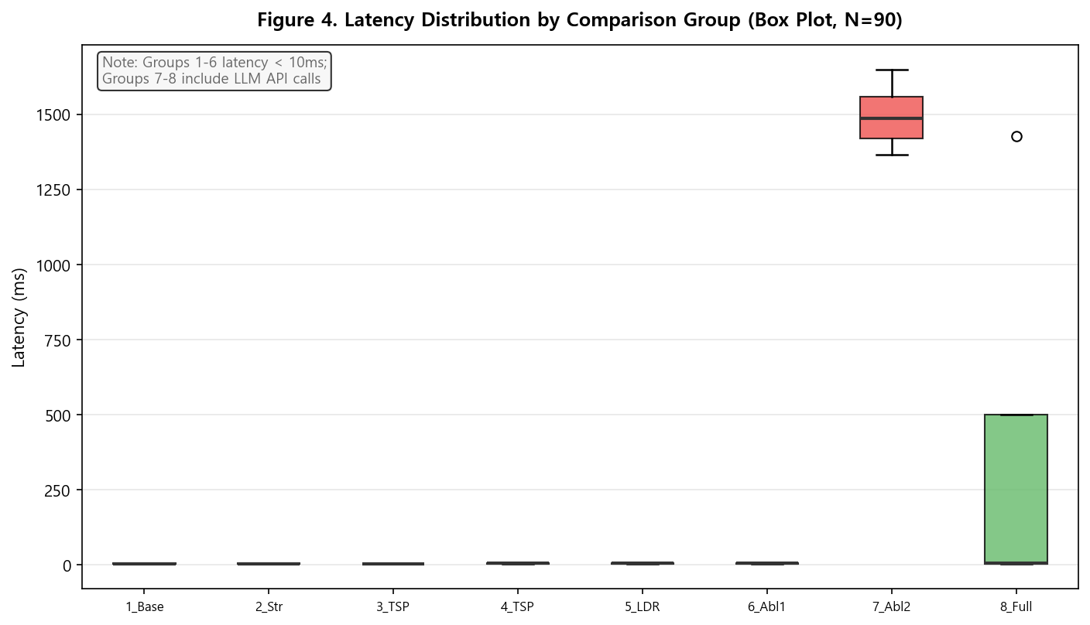
图4 各比较组延迟分布（箱线图，N=90）

图4以箱线图展示了8个比较组全部90次实验（3个场景 × 30次重复）的延迟分布。第1~6组（低延迟组）在所有重复中延迟均稳定在10ms以内，而第7组（Ablation2）在三个场景中均表现出1300~1700ms的高且宽的分布。第8组（FullProposed）仅在语义冲突场景中因LLM调用而分布较宽，但在结构化冲突中保持低延迟，整体延迟分布明显低于第7组。

5.6 结果解释与讨论
以上实验结果可与研究假设相联系作如下解释。
与RQ1（冲突类型的形式化和可检测性）对应的假设H1得到支持。施加冲突检测器的所有组均记录了100%的内存一致性维持率，而未施加的Baseline为0%。这实证表明冲突检测模块是确保内存一致性的必要条件。
与RQ2（层次化一致性模型的有效性）对应的假设H2得到部分支持。StrongOnly表现出与Baseline相同的准确率（71.1%），证实仅靠单一一致性级别无法解决冲突。相比之下，施加层次化一致性的FullProposed达到了93.3%的高准确率，证明了工作内存的强一致性与长期内存的最终一致性的组合是有效的。
与RQ3（冲突消解策略间比较）对应的假设H3得到支持。TimestampPriority（91.1%）的准确率显著高于TrustScorePriority（62.2%）和LeaderMediation（62.2%），表明基于时间戳的策略对结构化冲突消解最为有效。信任分数优先和领导者仲裁策略在语义冲突中降至26.7%，证实了单一基于规则的方法无法充分解决语义冲突。
与RQ4（Judge Agent语义冲突检测的有效性）对应的假设H4得到支持。包含Judge Agent的组在语义冲突中达到80.0%的准确率，高于不含Judge Agent的各组。这证明基于LLM的语义判断对解决结构化方法无法检测的语义冲突是有效的。
与RQ5（通过消融实验确认各模块贡献）对应的假设H5得到支持。去除Judge Agent后语义冲突准确率下降，去除预过滤后LLM调用增加3倍且结构化冲突准确率下降53.3个百分点，定量证明了两个模块的互补贡献。
对于与预期不同的结果，以下两点另行讨论。
关于StrongOnly（第2组）低性能的解释：StrongOnly记录了与Baseline相同的综合准确率（71.1%）和内存一致性维持率（0%）。这一结果与"施加强一致性就能自动解决冲突"的直觉预期相矛盾，需要单独解释。本研究中，强一致性（Strong Consistency）实现为基于锁的串行化机制，其作用在于保证并发读写操作的顺序。即强一致性确保智能体始终读取到最新值，但不具备判断或解决已发生冲突的能力。因此，当冲突发生时，后写入的值直接覆盖先写入的值，其行为与last-write-wins相同。
关于Ablation2并发写入冲突准确率低的原因：Ablation2并发写入冲突准确率低的原因在于Judge Agent无法正确解读版本字符串等结构化信息的含义，表明基于LLM的Judge虽然对自然语言语义冲突有效，但在结构化判别方面存在局限。
综合以上结果，所提方法（FullProposed）在全部场景中平均准确率达到93.3%，内存一致性维持率为100%，相比现有的简单last-write-wins方式或单一仲裁策略方式，证明了明确的改进效果。本研究的核心贡献在于：（1）多智能体共享内存冲突类型的形式化定义；（2）层次化一致性模型与结构化预过滤及Judge Agent的集成设计；（3）通过8个比较组和消融实验对各模块的独立贡献进行了定量验证。
从实践角度看，多智能体系统的共享内存至少必须包含冲突检测和版本管理机制，基于时间戳的结构化过滤实现简单，同时对结构化冲突消解提供了高准确率。基于LLM的Judge Agent对语义冲突有效，但考虑到延迟增加和波动性的成本，与预过滤的集成至关重要。不过，由于本研究结果是在3个智能体、受控实验环境、单一DeepSeek-chat模型和15个语义冲突对的有限条件下得出的，在向更多智能体、多种LLM模型和分布式环境推广时需保持谨慎。
总之，以上实验结果初步证明，在多智能体共享内存环境中，层次化一致性模型和基于Judge Agent的综合冲突消解机制是实用且有效的设计方向，作为能够为未来基于LLM的多智能体系统可靠性提升做出贡献的基础研究具有重要意义。

第6章 结论与启示
综合以上结果，本研究的所提方法在多智能体共享内存环境中展现了有意义的潜力，本章在此基础上提出结论与启示。

6.1 研究总结
本研究旨在解决多智能体共享内存系统中多个智能体同时访问和更新同一内存条目时产生的冲突问题，设计了对工作内存施加强一致性、对长期内存施加最终一致性的层次化一致性模型，并提出了整合时间戳优先、信任分数优先、领导者智能体仲裁和基于LLM的Judge Agent的冲突消解机制。为此，形式化定义了可见性冲突、顺序性冲突和语义冲突三种冲突类型，实现了基于Python的原型系统和SQLite共享内存存储，通过8个比较组的实验验证了有效性。
实验结果表明，所提方法（FullProposed）在全部场景中平均冲突解决准确率达到93.3%，较Baseline（71.1%）提升了22.2个百分点，施加冲突检测和消解机制的所有比较组均达到100%的内存一致性维持率。在语义冲突场景中，包含Judge Agent的组达到80.0%的准确率，高于不含Judge Agent的各组，证明了基于LLM的语义判断的有效性。此外，通过消融实验定量验证了结构化预过滤和Judge Agent具有互补贡献。

这些结果表明，在多智能体共享内存环境中，简单的last-write-wins方式或单一仲裁策略无法有效应对各种类型的冲突，层次化一致性模型和结构化-语义综合冲突消解机制是实用且有效的设计方向。特别是，本研究将内存结构、一致性级别、冲突仲裁策略和语义调节整合为一个框架，并通过8个比较组和消融实验定量验证了各组件的单独贡献，为提升多智能体共享内存系统的可靠性提供了可实现的指导。

6.2 研究启示

6.2.1 学术启示
第一，本研究将多智能体共享内存环境中发生的冲突形式化定义为可见性冲突、顺序性冲突和语义冲突三种类型，并明确了各类型的检测条件和消解标准。与仅在概念层面提及冲突问题的已有研究不同，本研究在运算层面定义了三种冲突类型，并通过实验验证了各类型的发生条件和消解可能性，从而更为严谨地建立了多智能体内存冲突研究的概念基础。
第二，本研究实证验证了将分布式系统领域的传统一致性模型应用于基于LLM的多智能体内存环境的层次化方法的有效性。统一施加单一一致性级别未能较Baseline展现显著改善，而对工作内存和长期内存差异化施加的层次化设计在实验上证明能够确保准确率和效率之间的平衡，为一致性模型研究增加了内存层级差异化这一新的设计维度。
第三，本研究提出了能够在相同实验条件下对结构化冲突消解策略和语义冲突消解策略进行比较评估的系统性实验框架。特别是通过包含消融实验的8个比较组设计，展示了能够定量分离和测量各策略单独贡献的能力，为未来类似多智能体内存研究的评估方法论提供了可参考的实验设计模型。

6.2.2 实践启示
第一，在构建实际多智能体系统时，共享内存必须至少包含冲突检测和版本管理机制。Baseline的内存一致性维持率为0%的结果意味着，没有冲突管理功能的共享内存实际上无法在多智能体协作环境中维持一致状态。
第二，基于时间戳的结构化预过滤实现相对简单，同时对结构化冲突提供了高解决准确率，可以作为实践中可以优先引入的轻量级冲突消解技术。
第三，基于LLM的Judge Agent对解决语义冲突有效，但伴随着API调用带来的延迟增加和波动性等实际成本。因此在实践中，推荐采用先通过结构化过滤进行初次筛选，仅在疑似自然语言语义冲突时选择性调用Judge Agent的两阶段架构，作为成本效益更优的设计策略。
第四，本研究的层次化一致性设计对近期备受关注的多智能体框架——如AutoGPT [13]、MetaGPT [14]、CrewAI [15]——的共享内存模块设计也具有可直接参考的实践意义。

6.3 研究局限性
本研究存在以下局限性，对研究结果的解释和推广施加了一定限制。
第一，本研究的实验在3个智能体（Planner、Executor、Reviewer）的有限规模和受控实验环境下进行。随着智能体数量增加，并发访问频率和冲突发生模式可能发生变化，特别是基于领导者智能体的仲裁策略的性能特征可能随智能体规模而变化。因此，本研究所确认的各比较组的准确率和延迟数值在推广到更多智能体参与的实际多智能体协作环境时需保持谨慎。
第二，语义冲突场景基于15个预定义的矛盾对进行评估，标准答案标签（Ground Truth）由研究者单独判断设定。Judge Agent的80.0%准确率应理解为在这些有限场景内的性能，在更多样化和更实际的语义冲突情境中的推广可能性需要进一步验证。
第三，由于本研究仅使用单一LLM模型DeepSeek-chat [10]作为Judge Agent，Judge Agent的性能可能依赖于所使用特定模型的特性。使用不同的LLM模型作为Judge Agent可能导致语义冲突检测准确率和延迟不同，且LLM API响应时间的自然波动影响了实验结果的延迟分布。
第四，本研究设计的原型使用基于SQLite的单机共享内存结构，未验证在通过网络分离的分布式环境中的性能。如果实际多智能体系统在分布式网络环境中运行，网络延迟、消息丢失、节点故障和网络分区等额外变量可能影响层次化一致性模型和冲突消解机制的运行。

6.4 未来研究方向
基于以上局限性，未来研究需要在以下方向上进行扩展。
1. 将智能体数量逐步扩展至10个、20个、50个等，多样化角色类型，系统性分析智能体规模和角色多样性对冲突消解机制性能的影响。
2. 构建更多样化和更实际的语义冲突数据集，引入多名评估者参与的标准答案标注体系，并以GPT-4、Claude、Gemini等多种LLM模型作为Judge Agent进行比较实验。
3. 将本研究的原型扩展至分布式环境，验证网络延迟、消息丢失、节点故障和网络分区对层次化一致性模型和冲突消解机制的影响，并从CAP定理[6]的角度分析一致性、可用性和分区容忍性之间的权衡特性。
4. 将所提出的层次化一致性模型和冲突消解机制整合到AutoGPT [13]、MetaGPT [14]、CrewAI [15]等实际多智能体框架的共享内存模块中，在代码生成、数据分析和文档撰写等具体应用任务中评估实证有效性。
5. 研究基于强化学习的自适应冲突消解机制，通过综合考虑冲突类型先验概率、智能体信任分数变化趋势和系统负载状态，实时决定Judge Agent的调用与否及策略选择。

参考文献
[1] Gu, Y.; et al. (2024). Memory in Multi-Agent Systems: Shared Memory and Distributed Memory Paradigms. arXiv preprint.
[2] Mao, Y.; et al. (2024). AMA: Adaptive Memory Management for Multi-Agent Systems with Role-Based Agents. Proceedings of NeurIPS.
[3] Herlihy, M. P.; & Wing, J. M. (1990). Linearizability: A Correctness Condition for Concurrent Objects. ACM Transactions on Programming Languages and Systems, 12(3), 463–492. https://doi.org/10.1145/78969.78972
[4] Vogels, W. (2009). Eventually Consistent. Communications of the ACM, 52(1), 40–44. https://doi.org/10.1145/1435417.1435432
[5] Ahamad, M.; Neiger, G.; Burns, J. E.; Kohli, P.; & Hutto, P. W. (1995). Causal Memory: Definitions, Implementation, and Programming. Distributed Computing, 9(1), 37–49. https://doi.org/10.1007/BF01784241
[6] Brewer, E. A. (2000). Towards Robust Distributed Systems. Proceedings of the ACM Symposium on Principles of Distributed Computing (PODC). http://www.podc.org/podc2000/brewer.html
[7] Lamport, L. (1978). Time, Clocks, and the Ordering of Events in a Distributed System. Communications of the ACM, 21(7), 558–565. https://doi.org/10.1145/359545.359563
[8] Garcia-Molina, H.; & Salem, K. (1987). Sagas. Proceedings of the ACM SIGMOD International Conference on Management of Data, 249–259. https://doi.org/10.1145/38713.38742
[9] Terry, D. B.; Theimer, M. M.; Petersen, K.; Demers, A. J.; Spreitzer, M. J.; & Hauser, C. H. (1995). Managing Update Conflicts in Bayou, a Weakly Connected Replicated Storage System. Proceedings of the ACM Symposium on Operating Systems Principles (SOSP), 172–183. https://doi.org/10.1145/224056.224070
[10] DeepSeek. (2024). DeepSeek API Documentation. https://api.deepseek.com
[11] OpenAI. (2024). OpenAI Python SDK Documentation. https://github.com/openai/openai-python
[12] SQLite. (2024). Write-Ahead Logging. https://www.sqlite.org/wal.html
[13] AutoGPT Team. (2024). AutoGPT: Autonomous AI Agent Framework. https://github.com/Significant-Gravitas/AutoGPT
[14] MetaGPT Team. (2024). MetaGPT: Multi-Agent Meta Programming Framework. https://github.com/geekan/MetaGPT
[15] CrewAI Team. (2024). CrewAI: Framework for Orchestrating Role-Playing AI Agents. https://github.com/crewAIInc/crewAI

국문 초록
멀티 에이전트 공유 메모리 시스템에서의
계층형 일관성 모델 및
충돌 해소 메커니즘 설계
위바오치
Major of Computer Science and Technology
Graduate School of Youngsan University
담당교수 : 백 건 효
멀티 에이전트 시스템에서 공유 메모리는 에이전트 간 상태 동기화와 지식 공유를 위한 핵심 구성 요소이다. 그러나 여러 에이전트가 동시에 동일한 메모리 항목에 접근하고 갱신할 때 가시성 충돌, 순서성 충돌, 의미적 충돌이 발생할 수 있으며, 이를 적절히 관리하지 못하면 메모리 상태의 불일치가 누적되어 시스템의 신뢰성을 크게 훼손할 수 있다. 본 연구는 이러한 문제를 해결하기 위해 작업 메모리에는 강한 일관성을, 장기 메모리에는 최종 일관성을 적용하는 계층형 일관성 모델을 제안하고, 타임스탬프 우선·신뢰도 우선·리더 에이전트 중재·LLM 기반 Judge Agent를 통합한 충돌 해소 메커니즘을 설계하였다. 가시성 충돌, 순서성 충돌, 의미적 충돌의 세 가지 충돌 유형을 형식적으로 정의하고, Python 기반 프로토타입과 SQLite 공유 메모리 저장소를 구현하여 Planner·Executor·Reviewer의 세 역할 에이전트가 참여하는 실험 환경에서 8개 비교군을 대상으로 3종의 충돌 시나리오를 각 30회 반복 수행하는 실험을 실행하였다. 실험 결과, 제안 방식(FullProposed)은 전체 시나리오 평균 93.3%의 충돌 해결 정확도를 기록하여 Baseline(71.1%) 대비 22.2%p 향상된 성능을 보였으며, 충돌 탐지 및 해소 메커니즘을 적용한 모든 비교군에서 메모리 일관성 유지율 100%를 달성하였다. 의미적 충돌 시나리오에서는 Judge Agent를 포함한 그룹이 80.0%의 정확도를 기록하여 LLM 기반 의미 판단의 유효성을 입증하였으며, 소거 실험(Ablation Study)을 통해 구조적 사전 필터링과 Judge Agent의 상호 보완적 통합이 정확도와 효율성의 균형을 확보하는 핵심 설계 요소임을 확인하였다.

키워드: 멀티 에이전트 시스템, 공유 메모리, 계층형 일관성 모델, 충돌 해소 메커니즘, Judge Agent, LLM

中文摘要
多智能体共享内存系统中层次化一致性模型及冲突消解机制的设计
and Conflict Resolution Mechanism
in Multi-Agent Shared Memory Systems
위바오치
计算机科学与技术专业
圆光大学研究生院
指导教授：白建孝
在多智能体系统中，共享内存是智能体间状态同步和知识共享的核心组件。然而，当多个智能体同时访问和更新同一内存条目时，可能产生可见性冲突、顺序性冲突和语义冲突。如果未能妥善管理这些冲突，内存状态的不一致将不断累积，严重损害系统的可靠性。本研究旨在解决这一问题，提出对工作内存施加强一致性、对长期内存施加最终一致性的层次化一致性模型，并整合时间戳优先、信任分数优先、领导者智能体仲裁和基于LLM的Judge Agent的综合冲突消解机制。本研究形式化定义了三种冲突类型，实现了基于Python的原型系统，通过8个比较组的实验验证了所提方法的有效性。实验结果表明，所提方法的综合准确率达到93.3%，较基线方法提升22.2个百分点，同时维持100%的内存一致性。消融实验定量证明了结构化预过滤和Judge Agent的互补贡献。本研究为多智能体共享内存系统的可靠性提升提供了可实现的设计框架和实证基础。

关键词：多智能体系统、共享内存、层次化一致性模型、冲突消解机制、Judge Agent、LLM

附录
实验代码：https://github.com/ybq9430/multi-agent-shared-memory-experiment

